Este documento es copia literal del Anuncio en el Boletín Oficial reseñado en el encabezamiento de este archivo.

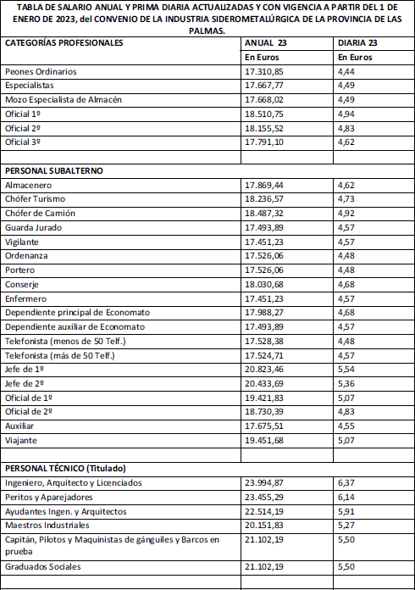

4

Este documento es copia literal del Anuncio en el Boletín Oficial reseñado en el encabezamiento de este archivo.

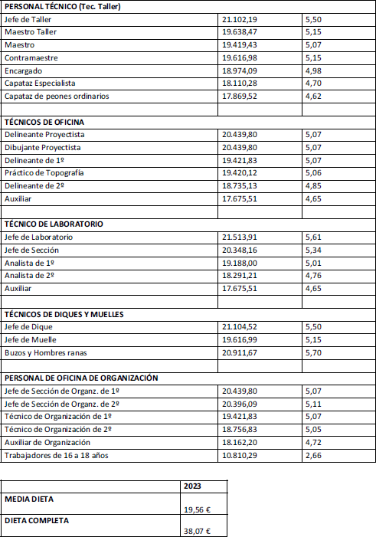

5